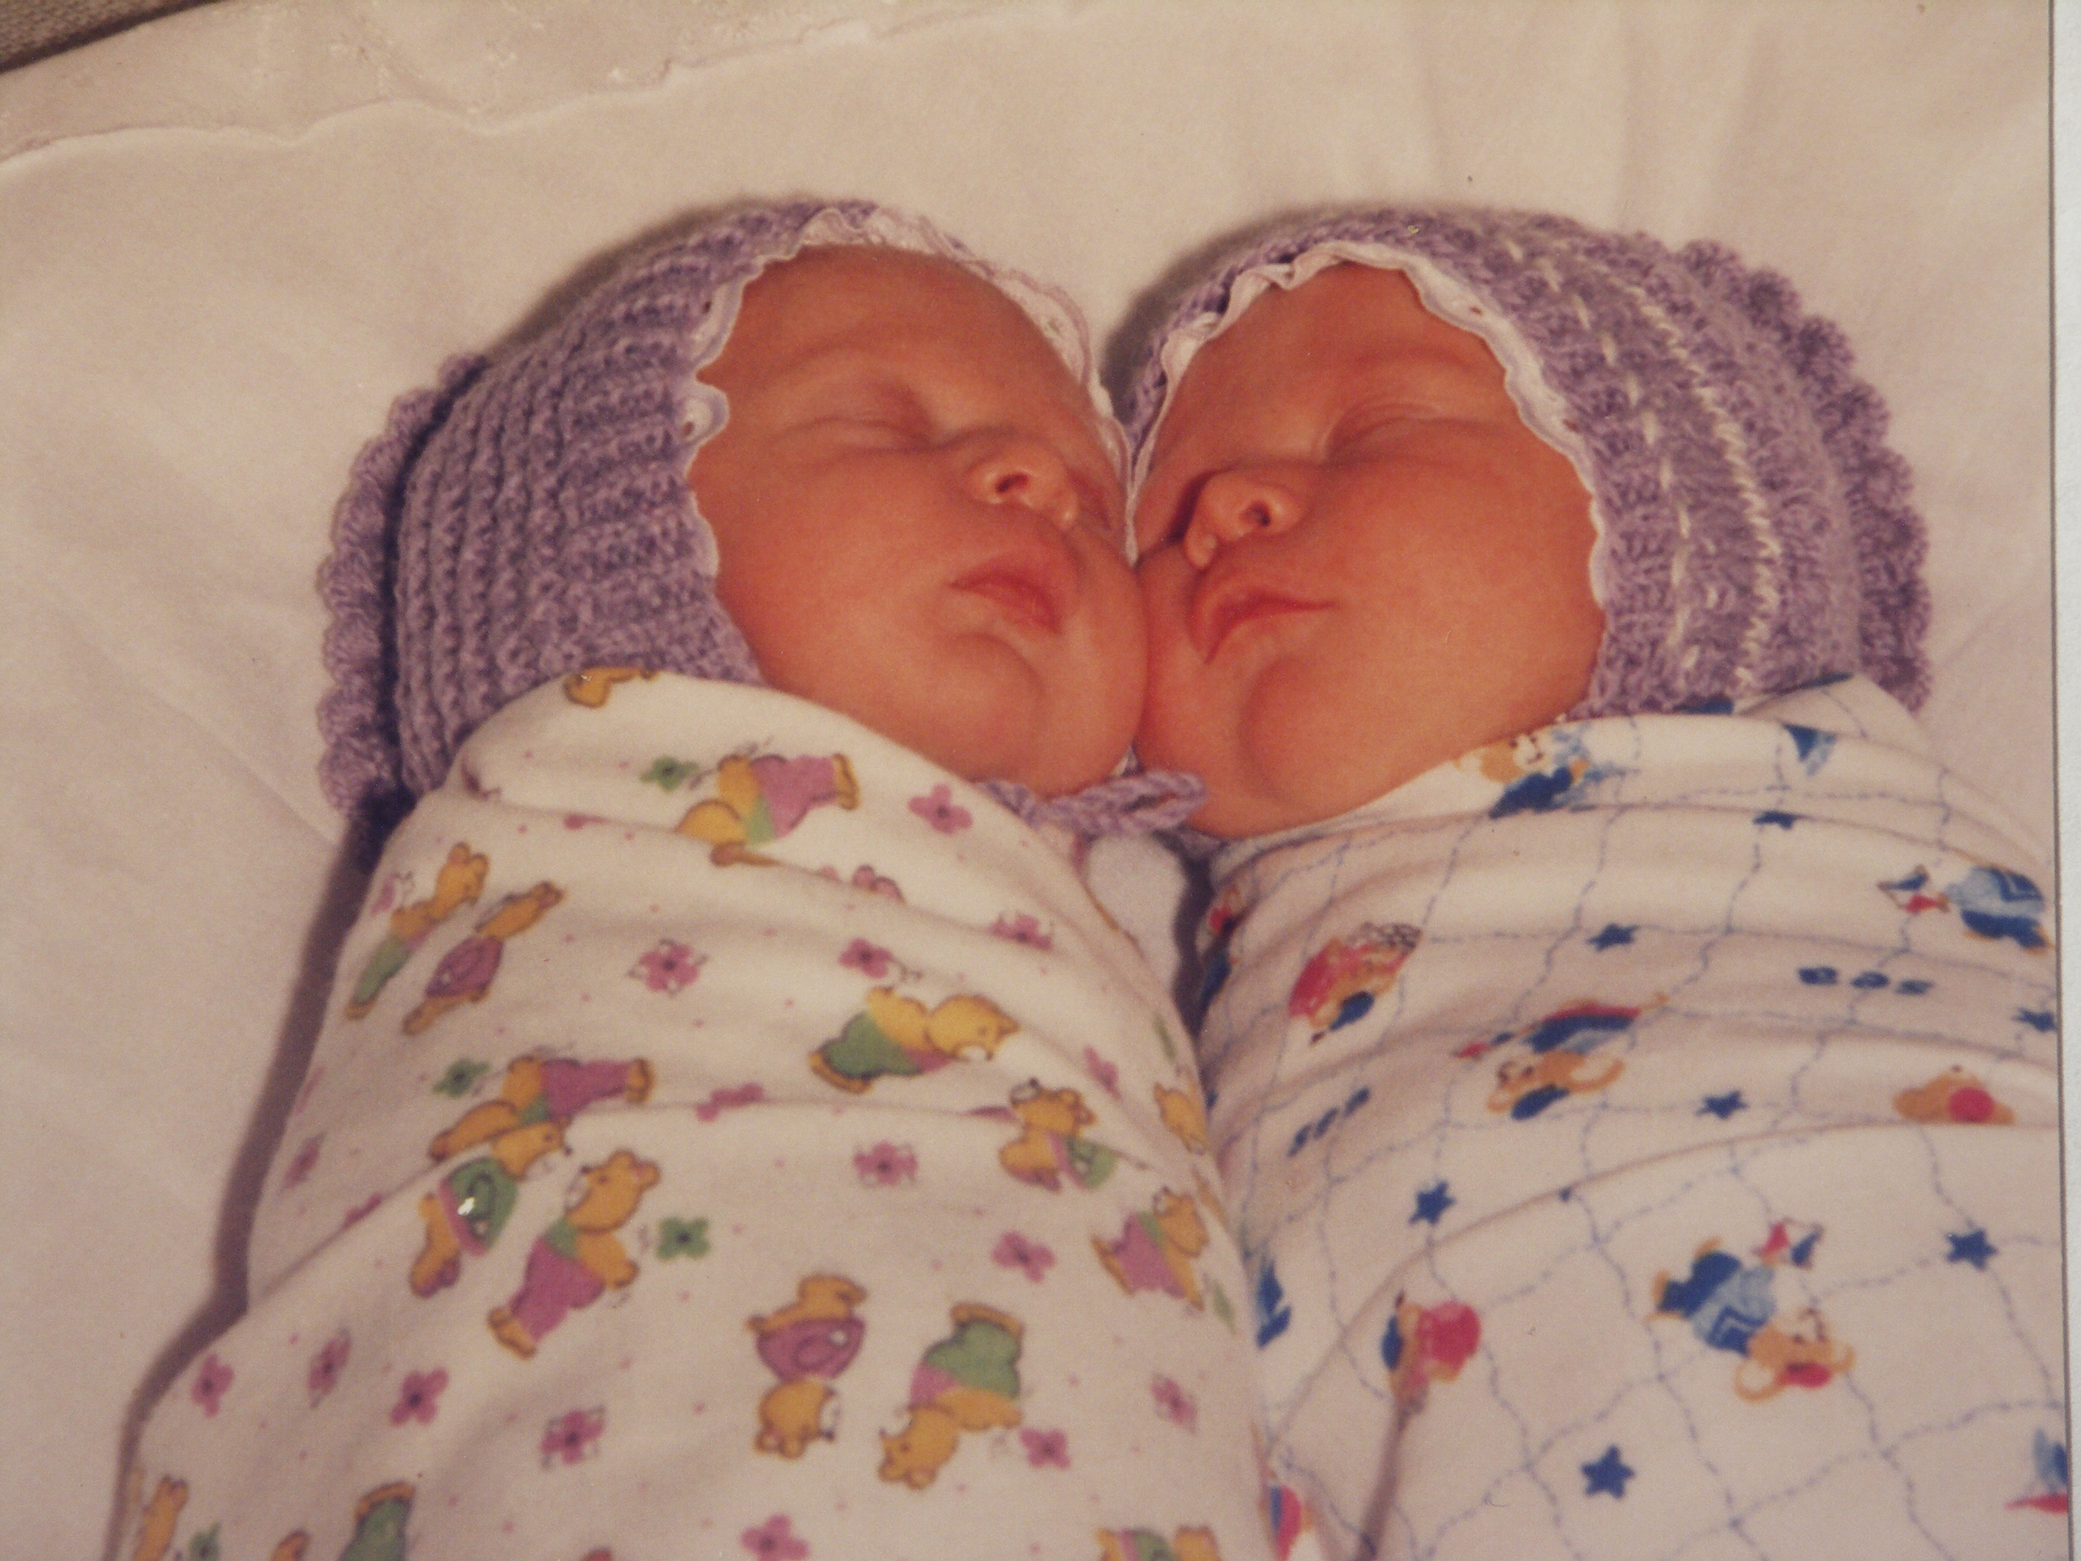 | ПАМЯТКА  Единовременная выплата при одновременном рождении двух и более детей семьям, среднедушевой доход которых ниже двукратной величины прожиточного минимума, установленного в целом по Иркутской области в расчете на душу населения на дату обращения за предоставлением данной выплаты

Постановление администрации Иркутской области от 03.12.2007 № 281-па

«О мерах социальной поддержки отдельных категорий граждан

в Иркутской области»

1. Категории граждан, получающих данные выплаты | Семьи, при одновременном рождении двух и более детей, среднедушевой доход которых ниже двукратной величины прожиточного минимума, установленной в целом по Иркутской области в расчете на душу населения на дату обращения за предоставлением данной выплаты.
2. Куда обращаться | С заявлением в учреждение социальной защиты населения по месту жительства (месту пребывания).
3. Размер единовременной выплаты | 35 000 рублей на каждого ребенка.
4. Условия | Заявление подается одним из родителей по истечении шести месяцев со дня рождения детей, но не позднее двенадцати месяцев со дня их рождения.
5. Документы (сведения), необходимые для назначения единовременной выплаты | 1) документы, удостоверяющие личность обоих родителей, а в случае расторжения брака и обращения одиноких родителей - документ, удостоверяющий личность одного из родителей;  2) свидетельство о рождении ребенка;  3) решение суда об установлении факта постоянного или преимущественного проживания на территории Иркутской области (в случае отсутствия документов, подтверждающих регистрацию родителя по месту жительства (пребывания) на территории Иркутской области);  4) документы, подтверждающие доходы членов семьи за шесть последних месяцев, предшествующих месяцу подачи заявления.
6. Периодичность выплаты | Единовременно, путем перечисления денежных средств на лицевой счет родителя, открытый в кредитной организации.

